珠海市第三中学校内四栋居民楼拆除及新建教学综合楼、宿舍楼、食堂、体育馆工程
场地交通分析报告

广东鼎绿建筑科技有限公司
编制时间：2021年04月

一、建设项目基本情况
项目位于珠海市香洲区梅华东路。总用地面积为43027.37平方米，总建筑面积33958.57平方米，其中地上建筑面积28140.11平方米，地下建筑面积5818.46平方米，综合容积率为1.6，绿地率为18%。

二、场地交通分析评价标准
《绿色建筑评价标准》GB50378-2019第6.1.2 ：场地人行出入口500m内应设有公共交通站点或配备联系公共交通站点的专用接驳车；第6.2.1条：场地与公共交通站点联系便捷，评分总分值为8分，按下列规则分别评分累计：
1 场地出入口达到公共交通站点的步行距离不大于500m，或达到轨道交通站的步行距离不大于800m，得2分；场地内出入口到达公共交通站点的不行距离不超过300m，或达到轨道交通站的步行距离不大于500m，得4分；
2 场地出入口步行距离800m范围内设有2条及以上线路的公共交通站点，得4分；
三、场地交通分析
项目选址和出入口的设置合理，师生充分利用公共交通网络，项目主出入口步行距离到达最近公交站点约为321米，场地出入口步行距离800米范围内设有不少于3条公交线路，共1个公交站详细如下表：

表1 公共汽车站统计表
公交站名称 | 场地出入口步行至公交站的距离（m） | 公交汽车线路名称 | 已建/规划
水拥坑-公交站 | 约321 | 3A路；3路；7路 | 已建
线路总计 | 3条

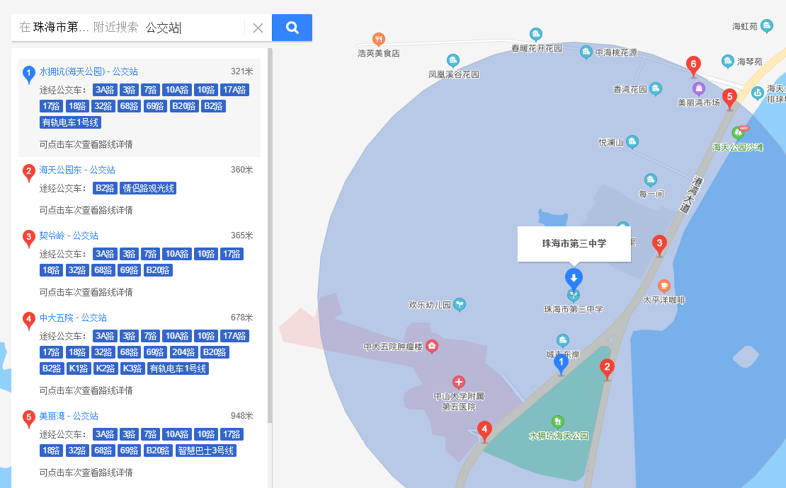
项目公共交通分析图

四、结论
本项目场地出入口达到公共交通站点的步行距离不大于500m，且入口步行距离800m范围内设有不少于3条线路的公共交通站点，满足《绿色建筑评价标准》GB50378-2019中第6.2.1条 “场地与公共交通设施具有便捷的联系”的得分要求，得6分。

